Летние деньки продолжают радовать детей. Еще одна неделя была наполнена приятными событиями и впечатлениями. Мы ежедневно посещали культурно-массовые мероприятия.
ДК им. Воровского показал волшебный концерт народного цирка «Фантазеры». Номер со светящимися обручами вызвал волну восхищения.
Восторг вызвали и маленькие балерины ОБС «Арабеск».
Завораживающую музыку послушали в Школе искусств, а также спели веселые песни с ребятами из других школьных лагерей.

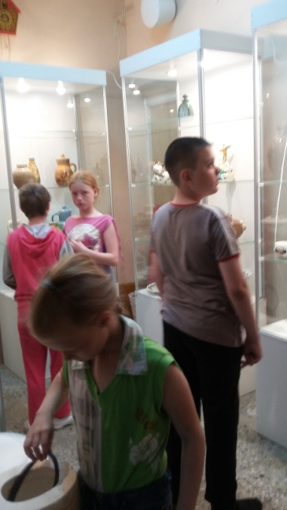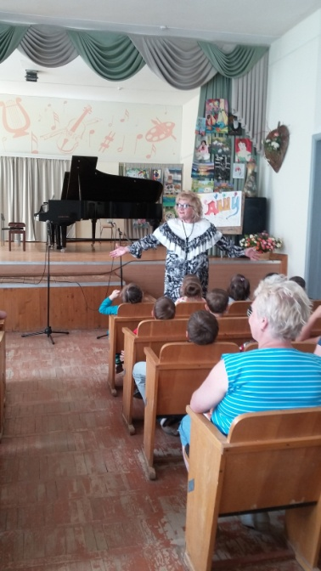
Посещение краеведческого музея расширило кругозор воспитанников о родном крае. Они внимательно слушали о промыслах малой родины и с увлечение рассматривали быт людей из прошлого.
Ещё одно событие прошлого никогда нельзя забывать – День памяти и скорби. Ребята старших классов присутствовали на митинге в Комсомольском сквере, а для малышей провели тематическую беседу.

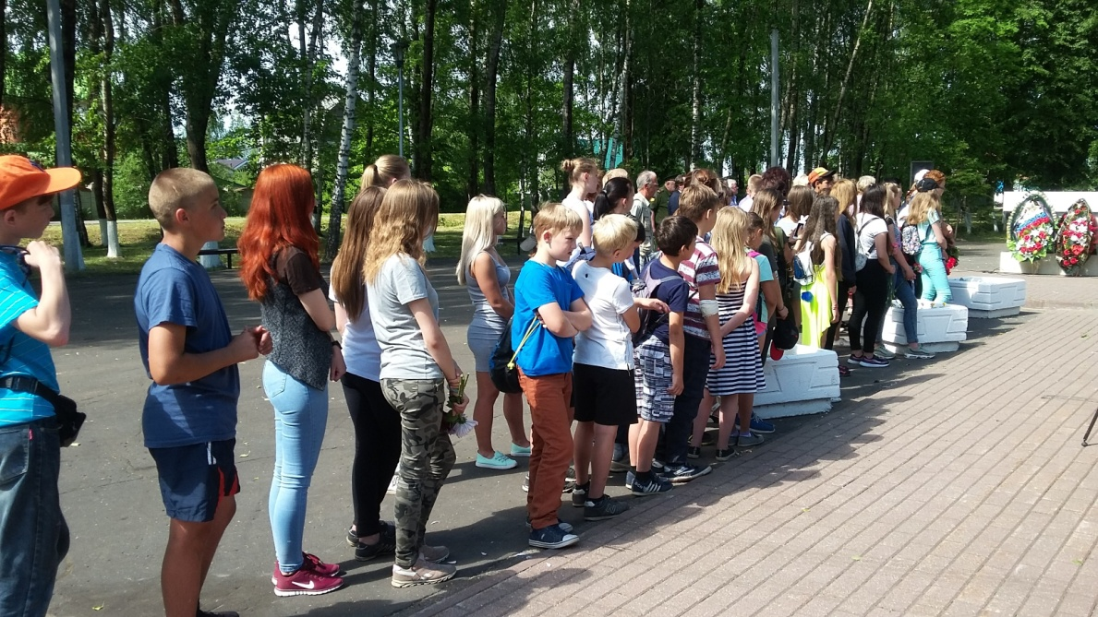

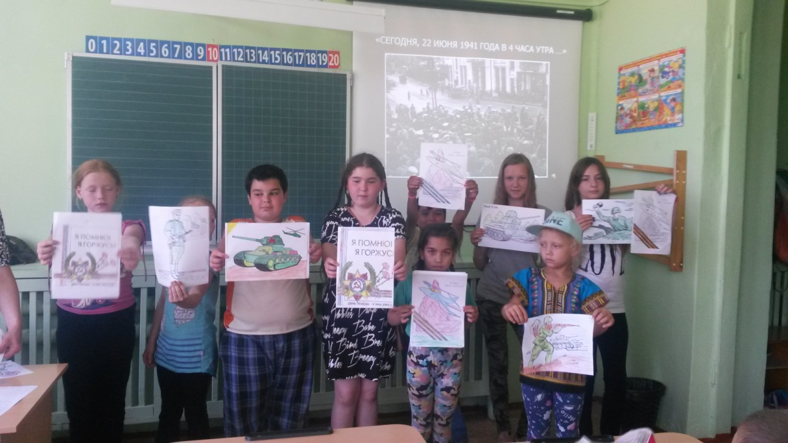
Приятный отдых – это безопасный отдых. Один из дней был посвящен противопожарной безопасности. Вместе обсудили, как огонь бывает другом, бывает и символом, а может и случится беда…
Чтобы праздник был ярким и незабываемым, в школу приехала пожарная машина. Профессиональные пожарные еще раз напомнили детям правила пожарной безопасности и показали, как устроена пожарная машина.
Мы, педагоги, надеемся, что все это поможет нашим воспитанникам жить и прекрасном и безопасном мире.

